 |  |  |  |  | 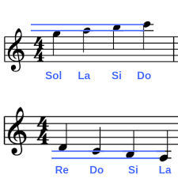
Istituto Comprensivo Statale
“Manzoni Impastato”
con sezione ad INDIRIZZO MUSICALE
via Filippo Parlatore 56 - 90145 Palermo Tel./Fax +39 091 6823926
E-mail paic87900e@istruzione.it - PEC paic87900e@pec.istruzione.it
Cod. Fisc. 80014540829 www.manzoniimpastato.edu.it

MODULO APPROVAZIONE VISITE GUIDATE
Da consegnare in Segreteria –un modulo per ciascuna classe partecipante

Il/Lasottoscritt________________________________________________________________________Docente/Docenti Accompagnatore/Accompagnatori nella classe ____________________propone per la classe la seguente visita guidata:
Meta CINISI
Data 9 MAGGIO 2022
Mezzo di trasporto PULLMAN Orario di partenza da Palermo ORE 9,00
Luogo di ritrovo del gruppo alla partenza PIAZZA PRINCIPE DI CAMPOREALE
Modalità pranzo studenti PRANZO A SACCO
Orario di ritorno a Palermo______________ ______________ luogo _______________
Descrizione dettagliata dell’itinerario di visita (tempi, contenuti, motivazione didattica):
______________________________________________________________
_____________________________________________________________________________________________________________________________________
__________________________________
Costi pro capite per gli studenti:
Costo pullman euro 8,50 circa in base al numero dei partecipanti
La quota può variare in relazione al numero di partecipanti effettivo.
Il Docente Partecipante/ i Docenti Partecipanti
……………………………………………………………….

